# Bài 18: Tập tính ở động vật

**Giải bài tập Sinh học 11 Bài 18: Tập tính ở động vật**   
**Giải Sinh học 11 trang 116**  
  
**Hoạt động mở đầu trang 116 Sinh học 11**: Chim rồng rộc (ploceus sp.) là loài sống theo bầy đàn (ở Việt Nam, chúng phân bố phổ biến ở vùng Nam Bộ và Nam Trung Bộ). Vào mùa sinh sản, các con chim trống thường làm tổ cạnh nhau. Chúng dùng lá, cỏ hoặc cành cây nhỏ kết lại với nhau tạo thành tổ chim dày, dạng hình ống và có lối vào nằm ở phía dưới. Vì sao chim rồng rộc lại có cách xây tổ cầu kì như vậy? Cách xây tổ này có ý nghĩa gì đối với chúng?  
Phương pháp giải:  
Tập tính là chuỗi phản ứng của cơ thể trả lời lại các kích thích từ môi trường, đảm bảo động vật thích ứng và tồn tại. Tập tính ở động vật được chia thành tập tính bẩm sinh, tập tính học được và tập tính hỗn hợp.  
Ở động vật có một số dạng tập tính phổ biến như: kiếm ăn, bảo vệ lãnh thổ, di cư, sinh sản, tập tính xã hội. Các dạng tập tính này đảm bảo cho động vật có thể tồn tại và duy trì nòi giống.  
**Trả lời:**  
Chim rồng rộc làm tổ cầu kì như vậy để giảm thiểu nhất sự tấn công của loài rắn.  
**Hoạt động hình thành kiến thức mới (trang 116)**   
**Câu hỏi 1 trang 116 Sinh học 11**: Thế nào là tập tính? Cho ví dụ. Tập tính có vai trò gì đối với động vật?  
Phương pháp giải:  
Tập tính là chuỗi phản ứng của cơ thể trả lời lại các kích thích từ môi trường, đảm bảo động vật thích ứng và tồn tại. Tập tính ở động vật được chia thành tập tính bẩm sinh, tập tính học được và tập tính hỗn hợp.  
Ở động vật có một số dạng tập tính phổ biến như: kiếm ăn, bảo vệ lãnh thổ, di cư, sinh sản, tập tính xã hội. Các dạng tập tính này đảm bảo cho động vật có thể tồn tại và duy trì nòi giống.  
**Trả lời:**  
- Tập tính là một chuỗi các phản ứng của cơ thể động vật trả lời kích thích từ môi trường bên trong hoặc bên ngoài cơ thể.  
- Ví dụ: Các loài gia cầm (gà, vịt, ngan,...) đi theo vật chuyển động chúng nhìn thấy đầu tiên.  
- Tập tính có vai trò quan trọng đối với đời sống động vật. Tập tính giúp động vật thích ứng với môi trường, đảm bảo cho chúng tồn tại và phát triển.  
**Giải Sinh học 11 trang 117**  
  
  
**Câu hỏi 2 trang 117 Sinh học 11**: Lập bảng phân biệt tính bẩm sinh và tập tính học được.  
Phương pháp giải:  
Tập tính là chuỗi phản ứng của cơ thể trả lời lại các kích thích từ môi trường, đảm bảo động vật thích ứng và tồn tại. Tập tính ở động vật được chia thành tập tính bẩm sinh, tập tính học được và tập tính hỗn hợp.  
Ở động vật có một số dạng tập tính phổ biến như: kiếm ăn, bảo vệ lãnh thổ, di cư, sinh sản, tập tính xã hội. Các dạng tập tính này đảm bảo cho động vật có thể tồn tại và duy trì nòi giống.  
**Trả lời:**  
  
  
  
  
Tiêu chí  
  
  
Tập tính bẩm sinh  
  
  
Tập tính học được  
  
  
  
  
Tính di truyền  
  
  
Có  
  
  
Không  
  
  
  
  
Tính ổn định  
  
  
Ổn định  
  
  
Không ổn định  
  
  
  
  
Tính cá thể  
  
  
Không  
  
  
Có  
  
  
  
  
Cơ chế phản xạ  
  
  
Phản xạ không điều kiện  
  
  
Phản xạ có điều kiện  
  
  
  
  
**Hoạt động luyện tập trang 117 Sinh học 11**: Xác định các ví dụ sau thuộc loại tập tính nào. Giải thích.  
a, Khỉ biết dùng ống hút để hút nước  
b, Thú con biết tìm vú mẹ để bú khi chưa mở mắt  
Phương pháp giải:  
Tập tính là chuỗi phản ứng của cơ thể trả lời lại các kích thích từ môi trường, đảm bảo động vật thích ứng và tồn tại. Tập tính ở động vật được chia thành tập tính bẩm sinh, tập tính học được và tập tính hỗn hợp.  
Ở động vật có một số dạng tập tính phổ biến như: kiếm ăn, bảo vệ lãnh thổ, di cư, sinh sản, tập tính xã hội. Các dạng tập tính này đảm bảo cho động vật có thể tồn tại và duy trì nòi giống.  
**Trả lời:**  
a, Tập tính học được: Vì đây là tập tính không phải sinh ra đã có, mà do trong quá trình sống khỉ đã học được  
b, Tập tính bẩm sinh: Vì đây là tập tính sinh ra đã có, mang tính bản năng  
**Câu hỏi 4 trang 117 Sinh học 11**: Cho ví dụ chứng minh tập tính kiếm ăn khác nhau tùy từng loài động vật  
Phương pháp giải:  
Tập tính là chuỗi phản ứng của cơ thể trả lời lại các kích thích từ môi trường, đảm bảo động vật thích ứng và tồn tại. Tập tính ở động vật được chia thành tập tính bẩm sinh, tập tính học được và tập tính hỗn hợp.  
Ở động vật có một số dạng tập tính phổ biến như: kiếm ăn, bảo vệ lãnh thổ, di cư, sinh sản, tập tính xã hội. Các dạng tập tính này đảm bảo cho động vật có thể tồn tại và duy trì nòi giống.  
**Trả lời:**  
- Cua, tôm dùng càng để bắt mồi, kiếm ăn lúc chiều muộn  
- Hải li đắp đập ngăn sông, suối để bắt cá.  
**Giải Sinh học 11 trang 118**  
  
  
**Câu hỏi 5 trang 118 Sinh học 11**: Động vật có thể bảo vệ lãnh thổ của mình bằng những cách nào?  
Phương pháp giải:  
Tập tính là chuỗi phản ứng của cơ thể trả lời lại các kích thích từ môi trường, đảm bảo động vật thích ứng và tồn tại. Tập tính ở động vật được chia thành tập tính bẩm sinh, tập tính học được và tập tính hỗn hợp.  
Ở động vật có một số dạng tập tính phổ biến như: kiếm ăn, bảo vệ lãnh thổ, di cư, sinh sản, tập tính xã hội. Các dạng tập tính này đảm bảo cho động vật có thể tồn tại và duy trì nòi giống.  
**Trả lời:**  
- Đánh dấu bằng nước tiểu: báo đốm đen, sơn dương  
- Bằng dịch tiết có mùi đặc biệt: hươu, chồn  
- Chiến đấu để đánh đuổi các con đực lạ ra khỏi lãnh thổ: Sư tử đực, tinh tinh đực  
**Câu hỏi 6 trang 118 Sinh học 11**: Nguyên nhân nào dẫn đến việc di cư ở một số loài động vật? Cho ví dụ  
Phương pháp giải:  
Tập tính là chuỗi phản ứng của cơ thể trả lời lại các kích thích từ môi trường, đảm bảo động vật thích ứng và tồn tại. Tập tính ở động vật được chia thành tập tính bẩm sinh, tập tính học được và tập tính hỗn hợp.  
Ở động vật có một số dạng tập tính phổ biến như: kiếm ăn, bảo vệ lãnh thổ, di cư, sinh sản, tập tính xã hội. Các dạng tập tính này đảm bảo cho động vật có thể tồn tại và duy trì nòi giống.  
**Trả lời:**  
- Nguyên nhân: Điều kiện môi trường ở nơi sinh sống không còn phù hợp đáp ứng nhu cầu sinh sống và phát triển hoặc quá khắc nghiệt theo giai đoạn.  
Ví dụ: sếu đầu đỏ, hạc di cư theo mùa  
**Giải Sinh học 11 trang 119**  
  
  
**Câu hỏi 7 trang 119 Sinh học 11**: Cho ví dụ về tập tính sinh sản ở một số loài động vật mà em biết  
Phương pháp giải:  
Tập tính là chuỗi phản ứng của cơ thể trả lời lại các kích thích từ môi trường, đảm bảo động vật thích ứng và tồn tại. Tập tính ở động vật được chia thành tập tính bẩm sinh, tập tính học được và tập tính hỗn hợp.  
Ở động vật có một số dạng tập tính phổ biến như: kiếm ăn, bảo vệ lãnh thổ, di cư, sinh sản, tập tính xã hội. Các dạng tập tính này đảm bảo cho động vật có thể tồn tại và duy trì nòi giống.  
**Trả lời:**  
Ví dụ:  
- Vào mùa sinh sản, hươu đực húc nhau, con thắng trận sẽ giao phối với hươu cái.  
- Ếch sinh sản vào sau cơn mưa đầu mùa hạ  
**Câu hỏi 8 trang 119 Sinh học 11**: Tập tính xã hội ở động vật gồm những loại nào? Cho ví dụ  
Phương pháp giải:  
Tập tính là chuỗi phản ứng của cơ thể trả lời lại các kích thích từ môi trường, đảm bảo động vật thích ứng và tồn tại. Tập tính ở động vật được chia thành tập tính bẩm sinh, tập tính học được và tập tính hỗn hợp.  
Ở động vật có một số dạng tập tính phổ biến như: kiếm ăn, bảo vệ lãnh thổ, di cư, sinh sản, tập tính xã hội. Các dạng tập tính này đảm bảo cho động vật có thể tồn tại và duy trì nòi giống.  
**Trả lời:**  
- Tập tính xã hội gồm tập tính thứ bậc, tập tính vị tha, tập tính hợp tác,...  
- Ví dụ: Chó sói, sư tử sống theo bầy đàn. Mối lính làm nhiệm vụ chăm sóc, bảo vệ và nuôi dưỡng tổ mối,…  
**Giải Sinh học 11 trang 120**  
  
  
**Hoạt động luyện tập trang 120 Sinh học 11**: Tại sao hiện tượng di cư cũng được xem là một loại tập tính xã hội? Cho ví dụ.  
Phương pháp giải:  
Tập tính là chuỗi phản ứng của cơ thể trả lời lại các kích thích từ môi trường, đảm bảo động vật thích ứng và tồn tại. Tập tính ở động vật được chia thành tập tính bẩm sinh, tập tính học được và tập tính hỗn hợp.  
Ở động vật có một số dạng tập tính phổ biến như: kiếm ăn, bảo vệ lãnh thổ, di cư, sinh sản, tập tính xã hội. Các dạng tập tính này đảm bảo cho động vật có thể tồn tại và duy trì nòi giống.  
**Trả lời:**  
Tập tính di cư cũng được xem là tập tính xã hội vì:  
- Sự di cư xảy ra đối với động vật sống theo bầy đàn, có tổ chức  
- Hỗ trợ nhau cùng di cư tránh điều kiện khắc nghiệt của môi trường  
**Câu hỏi 9 trang 120 Sinh học 11**: Pheromone có vai trò gì đối với động vật? Cho ví dụ  
Phương pháp giải:  
Pheromone là một chất hóa học được tiết ra từ cơ thể động vật, chất này đóng vai trò tín hiệu giúp cho các cá thể cùng loài có thể nhận biết và giao tiếp với nhau.  
**Trả lời:**  
- Pheromone là một chất hóa học do cơ thể tiết ra, mang tính đặc trưng cho loài, do đó chỉ cá thể cùng loài mới có khả năng nhận biết tín hiệu tương ứng nhờ thụ thể đặc hiệu  
- Ví dụ: Bướm đực phát hiện tín hiệu pheromone do bướm cái tiết ra và di chuyển về phía con cái để kết đôi giao phối  
**Giải Sinh học 11 trang 121**  
  
  
**Câu hỏi 10 trang 121 Sinh học 11**: Hãy cho một số ví dụ về quen nhờn ở động vật. Tại sao quen nhờn vừa có lợi vừa có hại đối với động vật  
Phương pháp giải:  
Một số hình thức học tập chủ yếu ở động vật gồm: quen nhờn, in vết, học nhận biết không gian, học liên hệ (điều kiện hóa đáp ứng, điều kiện hóa hành động), nhận thức và giải quyết vấn đề, học qua giao tiếp xã hội. Các hình thức học tập chủ yếu làm biến đổi các tập tính học được ở động vật.  
Quá trình học tập ở người dựa trên cơ sở là sự hình thành và củng cố các phản xạ có điều kiện, được chia thành các giai đoạn: tiếp nhận, xử lí, ghi nhớ và củng cố thông tin.  
**Trả lời:**  
- Ví dụ: khi có bóng đèn từ trên cao ập xuống , gà con vội vàng chạy đi ẩn nấp. Nếu kích thích lặp lại nhiều lần mà không kèm theo nguy hiểm nào thì sau đó khi thấy bóng đèn gà con sẽ không chạy đi ẩn nấp nữa.  
- Quen nhờn là động vật không trả lời những kích thích lặp đi lặp lại nhiều lần nếu kích thích đó không kèm theo điều kiện gì. hiện tượng quen nhờn làm mất đi những tập tính học được trước đó nên có thể tập tính quen nhờn sẽ tốt trong trường hợp này nhưng cũng có thể xấu trong trường hợp khác như ví dụ trên  
**Câu hỏi 11 trang 121 Sinh học 11**: Tập tính in vết có vai trò như thế nào trong sự phát triển của động vật?  
Phương pháp giải:  
Một số hình thức học tập chủ yếu ở động vật gồm: quen nhờn, in vết, học nhận biết không gian, học liên hệ (điều kiện hóa đáp ứng, điều kiện hóa hành động), nhận thức và giải quyết vấn đề, học qua giao tiếp xã hội. Các hình thức học tập chủ yếu làm biến đổi các tập tính học được ở động vật.  
Quá trình học tập ở người dựa trên cơ sở là sự hình thành và củng cố các phản xạ có điều kiện, được chia thành các giai đoạn: tiếp nhận, xử lí, ghi nhớ và củng cố thông tin.  
**Trả lời:**  
Tập tính in vết giúp con non di chuyển theo bố mẹ để được chăm sóc và bảo vệ  
**Giải Sinh học 11 trang 122**  
**Câu hỏi 12 trang 122 Sinh học 11**: Quan sát Hình 18.11, hãy:  
  
a, Cho biết ong bắp cày có thể nhận biết đường bay về tổ bằng cách nào.  
b, Dự đoán đường di chuyển của ong bắp cày sẽ như thế nào nếu chuyển các quả thông sang vị trí xung quanh điểm A. Giải thích  
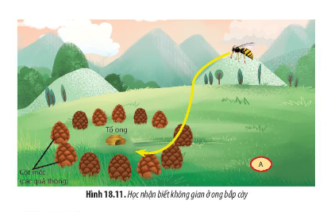  
  
  
  
Phương pháp giải:  
Một số hình thức học tập chủ yếu ở động vật gồm: quen nhờn, in vết, học nhận biết không gian, học liên hệ (điều kiện hóa đáp ứng, điều kiện hóa hành động), nhận thức và giải quyết vấn đề, học qua giao tiếp xã hội. Các hình thức học tập chủ yếu làm biến đổi các tập tính học được ở động vật.  
Quá trình học tập ở người dựa trên cơ sở là sự hình thành và củng cố các phản xạ có điều kiện, được chia thành các giai đoạn: tiếp nhận, xử lí, ghi nhớ và củng cố thông tin.  
**Trả lời:**  
a, Ong bắp cày nhận biết đường bay về tổ bằng cách ghi nhớ các quả thông xếp tròn xung quanh tổ.  
b, Nếu các quả thông di chuyển sang vị trí A, dường bay về tổ của ong bắp cày sẽ chuyển qua vị trí A vì chúng nhận biết dấu hiệu của tổ thông qua các quả thông nằm xung quanh.  
**Câu hỏi 13 trang 122 Sinh học 11**: Hãy xác định các ví dụ sau thuộc kiểu học tập nào:  
a, Một con báo sau khi bị thương bởi gai nhím, nó sẽ không bao giờ săn nhím nữa.  
b, Khi cảm nhận tiếng bước chân, các con cá chép tập trung lại bên bờ hồ chờ cho ăn.  
Phương pháp giải:  
Một số hình thức học tập chủ yếu ở động vật gồm: quen nhờn, in vết, học nhận biết không gian, học liên hệ (điều kiện hóa đáp ứng, điều kiện hóa hành động), nhận thức và giải quyết vấn đề, học qua giao tiếp xã hội. Các hình thức học tập chủ yếu làm biến đổi các tập tính học được ở động vật.  
Quá trình học tập ở người dựa trên cơ sở là sự hình thành và củng cố các phản xạ có điều kiện, được chia thành các giai đoạn: tiếp nhận, xử lí, ghi nhớ và củng cố thông tin.  
**Trả lời:**  
a, Thuộc kiểu học tập điều kiện hóa hành động  
b, Thuộc kiểu học tập điều kiện hóa đáp ứng  
**Giải Sinh học 11 trang 123**  
  
  
**Câu hỏi 14 trang 123 Sinh học 11**: Khả năng nhận thức và giải quyết vấn đề có ý nghĩa như thế nào trong việc kiếm ăn hoặc lẩn trốn kẻ thù? Cho ví dụ  
Phương pháp giải:  
Một số hình thức học tập chủ yếu ở động vật gồm: quen nhờn, in vết, học nhận biết không gian, học liên hệ (điều kiện hóa đáp ứng, điều kiện hóa hành động), nhận thức và giải quyết vấn đề, học qua giao tiếp xã hội. Các hình thức học tập chủ yếu làm biến đổi các tập tính học được ở động vật.  
Quá trình học tập ở người dựa trên cơ sở là sự hình thành và củng cố các phản xạ có điều kiện, được chia thành các giai đoạn: tiếp nhận, xử lí, ghi nhớ và củng cố thông tin.  
**Trả lời:**  
Khả năng nhận thức và giải quyết vấn đề giúp động vật tìm ra con đường nhanh nhất để kiếm thức ăn hoặc lẩn trốn kẻ thù. Ở một số loài phát triển hệ thần kinh, chúng giải quyết những vấn đề mới thông qua sự phối hợp các kinh nghiệm cũ để suy nghĩ, phán đoán, làm thử.  
Ví dụ: Tinh tinh có thể xếp chồng các thùng gỗ để lấy thức ăn được treo trên cao  
**Giải Sinh học 11 trang 124**  
  
  
**Câu hỏi 15 trang 124 Sinh học 11**: Hãy dự đoán nếu một cá thể động vật bị cách li ra khỏi đời sống xã hội thì sẽ ảnh hưởng như thế nào đến việc hình thành các tập tính học được của cá thể đó. Giải thích  
Phương pháp giải:  
Một số hình thức học tập chủ yếu ở động vật gồm: quen nhờn, in vết, học nhận biết không gian, học liên hệ (điều kiện hóa đáp ứng, điều kiện hóa hành động), nhận thức và giải quyết vấn đề, học qua giao tiếp xã hội. Các hình thức học tập chủ yếu làm biến đổi các tập tính học được ở động vật.  
Quá trình học tập ở người dựa trên cơ sở là sự hình thành và củng cố các phản xạ có điều kiện, được chia thành các giai đoạn: tiếp nhận, xử lí, ghi nhớ và củng cố thông tin.  
**Trả lời:**  
Nếu một cá thể bị tách ra khỏi xã hội thì chúng sẽ trở nên cô lập, mất đi việc hình thành các tập tính học được. Vì các tập tính học được này là thông qua sự quan sát của các con vật đồng loại nên nếu không có sự quan sát và học hỏi chúng sẽ không hình thành nên tập tính đó  
**Hoạt động luyện tập trang 124 Sinh học 11**: Tại sao động vật có hệ thần kinh càng phát triển thì có khả năng học tập càng cao?  
Phương pháp giải:  
Một số hình thức học tập chủ yếu ở động vật gồm: quen nhờn, in vết, học nhận biết không gian, học liên hệ (điều kiện hóa đáp ứng, điều kiện hóa hành động), nhận thức và giải quyết vấn đề, học qua giao tiếp xã hội. Các hình thức học tập chủ yếu làm biến đổi các tập tính học được ở động vật.  
Quá trình học tập ở người dựa trên cơ sở là sự hình thành và củng cố các phản xạ có điều kiện, được chia thành các giai đoạn: tiếp nhận, xử lí, ghi nhớ và củng cố thông tin.  
**Trả lời:**  
- Động vật có hệ thần kinh phát triển rất thuận lợi cho việc học tập và rút kinh nghiệm. Tập tính ngày càng hoàn thiện do phần học tập được bổ sung ngày càng nhiều và càng chiếm ưu thế so với bẩm sinh.  
- Ngoài ra, động vật có hệ thần kinh phát triển thường có tuổi thọ dài, cho phép động vật hình thành nhiều phản xạ có điều kiện, hoàn thiện các tập tính phức tạp thích ứng với các điều kiện sống luôn biến đổi.  
**Giải Sinh học 11 trang 125**  
  
  
**Câu hỏi 16 trang 125 Sinh học 11**: Nêu một số ứng dụng tập tính ở động vật trong đời sống thực tiễn. Cho biết những ứng dụng đó dựa trên cơ sở dạng tập tính nào ở động vật bằng cách hoàn thành bảng sau:  
Phương pháp giải:  
Một số hình thức học tập chủ yếu ở động vật gồm: quen nhờn, in vết, học nhận biết không gian, học liên hệ (điều kiện hóa đáp ứng, điều kiện hóa hành động), nhận thức và giải quyết vấn đề, học qua giao tiếp xã hội. Các hình thức học tập chủ yếu làm biến đổi các tập tính học được ở động vật.  
Quá trình học tập ở người dựa trên cơ sở là sự hình thành và củng cố các phản xạ có điều kiện, được chia thành các giai đoạn: tiếp nhận, xử lí, ghi nhớ và củng cố thông tin.  
Con người đã ứng dụng tập tính ở động vật để phục vụ cho nhu cầu của mình như bảo vệ mùa màng; chăn nuôi các loài gia súc, gia cầm; bảo vệ an ninh, quốc phòng; giáo dục con người phù hợp với yêu cầu của xã hội.  
**Trả lời:**  
  
  
  
  
Ứng dụng  
  
  
Cơ sở  
  
  
  
  
Nghe tiếng kẻng trâu bò nuôi trở về chuồng  
  
  
Nhận biết điều kiện hóa đáp ứng  
  
  
  
  
Làm bù nhìn để ở ruộng mương đuổi chim chóc phá hoại mùa màng  
  
  
Nhận biết điều kiện hóa hành động  
  
  
  
  
**Câu hỏi 17 trang 125 Sinh học 11**: Hãy kể tên một số thói quen tốt và thói quen xấu của bản thân. Đề xuất biện pháp để duy trì thói quen tốt và khắc phục thói quen xấu  
Phương pháp giải:  
Một số hình thức học tập chủ yếu ở động vật gồm: quen nhờn, in vết, học nhận biết không gian, học liên hệ (điều kiện hóa đáp ứng, điều kiện hóa hành động), nhận thức và giải quyết vấn đề, học qua giao tiếp xã hội. Các hình thức học tập chủ yếu làm biến đổi các tập tính học được ở động vật.  
Quá trình học tập ở người dựa trên cơ sở là sự hình thành và củng cố các phản xạ có điều kiện, được chia thành các giai đoạn: tiếp nhận, xử lí, ghi nhớ và củng cố thông tin.  
Con người đã ứng dụng tập tính ở động vật để phục vụ cho nhu cầu của mình như bảo vệ mùa màng; chăn nuôi các loài gia súc, gia cầm; bảo vệ an ninh, quốc phòng; giáo dục con người phù hợp với yêu cầu của xã hội.  
**Trả lời:**  
- Thói quen tốt:  
+ Ngủ đủ giấc mỗi ngày  
+ Đến đúng giờ hẹn  
- Thói quen xấu:  
+ Giành quá nhiều thời gian để lướt mạng xã hội  
+ Ăn uống không điều độ  
- Đề xuất biện pháp  
+ Duy trì và phát huy các thói quen tốt  
+ Thay vì lướt mạng xã hội, có thể tập thể dục, đọc sách nâng cao hiểu biết  
+ Lập chế độ dinh dưỡng hợp lí, khoa học,...  
**Hoạt động vận dụng trang 125 Sinh học 11**: Tại sao nên giáo dục cho trẻ từ khi còn nhỏ?  
Phương pháp giải:  
Một số hình thức học tập chủ yếu ở động vật gồm: quen nhờn, in vết, học nhận biết không gian, học liên hệ (điều kiện hóa đáp ứng, điều kiện hóa hành động), nhận thức và giải quyết vấn đề, học qua giao tiếp xã hội. Các hình thức học tập chủ yếu làm biến đổi các tập tính học được ở động vật.  
Quá trình học tập ở người dựa trên cơ sở là sự hình thành và củng cố các phản xạ có điều kiện, được chia thành các giai đoạn: tiếp nhận, xử lí, ghi nhớ và củng cố thông tin.  
Con người đã ứng dụng tập tính ở động vật để phục vụ cho nhu cầu của mình như bảo vệ mùa màng; chăn nuôi các loài gia súc, gia cầm; bảo vệ an ninh, quốc phòng; giáo dục con người phù hợp với yêu cầu của xã hội.  
**Trả lời:**  
Vì não của trẻ phát triển mạnh nhất từ giai đoạn 0-6 tuổi. Đó chính là lý do vì sao trẻ cần được giáo dục càng sớm càng tốt để con có sự thúc đẩy về mặt tư duy, cảm xúc, khả năng ghi nhớ. Thời điểm này cũng là lúc quyết định đến sự hình thành tính cách của trẻ về sau.  
 **Lý thuyết Sinh học 11 Bài 18: Tập tính ở động vật**  
**I. Khái niệm và phân loại tập tính**  
**1. Khái niệm tập tính**  
– Ở động vật, mỗi loài có những hoạt động, lối sống khác nhau đặc trưng cho loài và phù hợp với môi trường sống.  
– Các hoạt động của động vật như di cư, đánh dấu lãnh thổ, khoe mẽ, lẩn trốn kẻ thù, rình và bắt mồi,... được gọi là tập tính.  
– Tập tính là chuỗi phản ứng của động vật trả lời kích thích từ môi trường (bên trong hoặc bên ngoài cơ thể), nhờ đó động vật thích ứng với môi trường, duy trì nòi giống và tồn tại.  
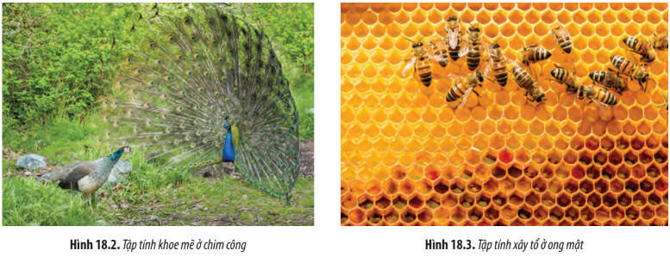  
**2. Phân loại tập tính**  
Tập tính ở động vật có thể được chia thành:  
– Tập tính bẩm sinh là loại tập tính sinh ra đã có, mang tính bản năng, không bị thay đổi theo thời gian, được di truyền từ thế hệ trước và đặc trưng cho loài.  
– Tập tính học được là loại tập tính được hình thành trong quá trình sống của cá thể, thông qua học tập và rút kinh nghiệm. Ở những nhóm động vật càng tiến hoá, loại tập tính học được càng nhiều và phức tạp.  
– Tập tính hỗn hợp là loại tập tính bẩm sinh nhưng được phát triển và hoàn thiện trong đời sống cá thể thông qua quá trình học tập. Đây là loại tập tính trung gian giữa tập tính bẩm sinh và tập tính học được.  
**II. Các dạng tập tính phổ biến ở động vật**  
**1. Tập tính kiếm ăn**  
– Kiếm ăn là một hoạt động đảm bảo cho sự sinh tồn của động vật.  
– Tuỳ từng loài động vật mà tập tính kiếm ăn của chúng có thể khác nhau về loại thức ăn, hình thức săn mồi, nơi kiếm ăn, cách ăn mồi.  
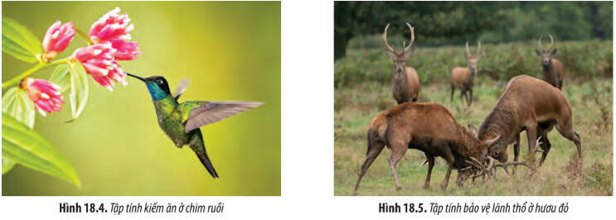  
**2. Tập tính bảo vệ lãnh thổ**  
– Mỗi loài động vật chiếm giữ một khu vực sinh sống nhất định gọi là lãnh thổ.  
– Bảo vệ lãnh thổ chính là bảo vệ nguồn thức ăn, nước uống, nơi ở và nơi sinh sản để không bị xâm phạm bởi các động vật khác.  
– Các loài động vật có cách thức bảo vệ lãnh thổ rất khác nhau:  
+ Báo đốm đen, sơn dương đánh dấu lãnh thổ bằng nước tiểu  
+ Hươu, chồn đánh dấu lãnh thổ bằng dịch tiết có mùi đặc biệt  
+ Sư tử đực, tinh tinh đực chiến đấu để đánh đuổi các con đực lạ ra khỏi lãnh thổ của nó.  
**3. Tập tính di cư**  
– Định hướng là yếu tố quan trọng giúp cho động vật có thể di chuyển từ vị trí này sang vị trí khác đã được định trước.  
– Khả năng định hướng thường bị chi phối bởi các yếu tố môi trường.  
+ Động vật trên cạn định hướng nhờ ánh sáng của Mặt Trời (Mặt Trăng hoặc các ngôi sao), âm thanh, mùi, nhiệt độ, từ trường Trái Đất, địa hình (bờ biển, dãy núi)  
+ Động vật dưới nước định hướng nhờ hướng của dòng chảy, thành phần hoá học của nước.  
– Vai trò của sự định hướng là giúp cho các loài động vật di cư, đây là một dạng tập tính phức tạp ở một số loài động vật như chim, cá, thú,...  
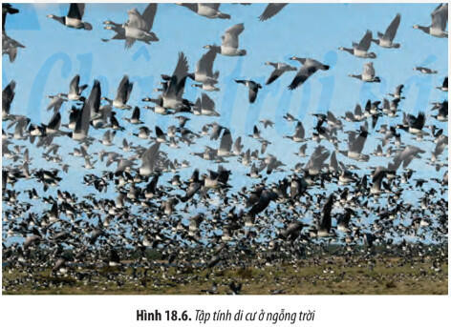  
**4. Tập tính sinh sản**  
– Phần lớn tập tính sinh sản là tập tính bẩm sinh, mang tính bản năng.  
– Tập tính sinh sản gồm một chuỗi các hoạt động diễn ra liên tiếp nhau như khoe mẽ, giao phối, làm tổ, sinh đẻ, chăm sóc và bảo vệ con non.  
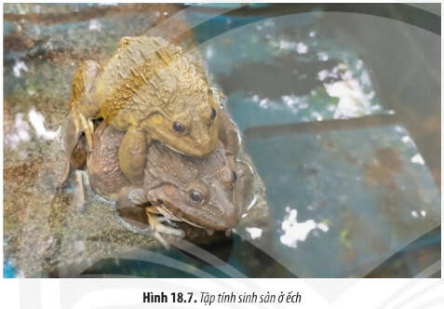  
**5. Tập tính xã hội**  
– Tập tính xã hội thể hiện ở các loài động vật sống theo bầy đàn như ong, kiến, mối, sư tử, voi, trâu rừng, hươu, nai,...  
– Tập tính xã hội bao gồm nhiều loại, trong đó đáng chú ý là tập tính thứ bậc, tập tính vị tha, tập tính hợp tác,... để đảm bảo trật tự trong bầy đàn cũng như hỗ trợ nhau trong kiếm ăn, săn mồi hoặc chống lại kẻ thù.  
+ Tập tính thứ bậc được thể hiện ở việc phân chia thứ bậc của các cá thể trong bầy đàn.  
+ Tập tính vị tha được thể hiện ở việc phân chia nhiệm vụ giữa các cá thể nhằm đảm bảo lợi ích sinh tồn của bầy đàn.  
+ Tập tính hợp tác là sự hỗ trợ nhau giữa các cá thể cùng đàn trong việc săn mồi, chống kẻ thù.  
**III. Pheromone**  
– Nhiều loài côn trùng và động vật có vú có thể nhận biết và giao tiếp với nhau thông qua những tín hiệu hoá học do cơ thể tiết ra được gọi là pheromone.  
– Các phân tử pheromone có bản chất khác nhau và mang tính đặc trưng cho loài, do đó, chỉ có các cá thể cùng loài mới có khả năng nhận biết tín hiệu tương ứng nhờ thụ thể đặc hiệu.  
– Phần lớn tín hiệu pheromone được sử dụng trong quá trình sinh sản.  
– Pheromone còn có vai trò trong một số hoạt động khác của động vật.  
**IV. Các hình thức học tập ở động vật**  
**1. Quen nhờn**  
– Quen nhờn là hình thức học tập đơn giản nhất, nếu kích thích từ môi trường ít hoặc không truyền đạt những thông tin mới thì cơ thể sẽ không đáp ứng với kích thích đó nữa.  
– Quen nhờn cho phép hệ thần kinh của động vật tập trung trả lời các kích thích làm tăng giá trị thích nghi và tồn tại hơn là các kích thích không có giá trị.  
**2. In vết**  
– In vết là tập tính được hình thành ở một giai đoạn nhất định trong đời sống của cá thể  
– Ở giai đoạn này, động vật nhạy cảm với một số kích thích nhất định, con non in vết bố mẹ và học các hành vi cơ bản của loài còn bố mẹ học cách nhận biết con non, điều này quyết định cho sự phát triển của con non.  
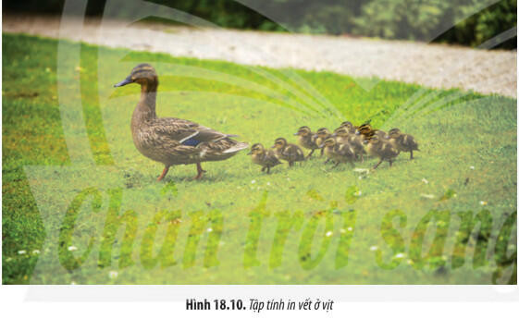  
**3. Học nhận biết không gian**  
– Môi trường sống của mỗi loài động vật có những điểm khác biệt về cấu trúc không gian như vị trí của tổ hoặc bầy đàn, thức ăn, kẻ thù, bạn tình,...  
– Để tăng khả năng thích ứng với môi trường, động vật học cách nhận biết không gian, nhờ đó, hình thành được năng lực trí nhớ về cấu trúc không gian, khả năng hình thành mối liên hệ giữa các vật thể trong không gian của môi trường sống.  
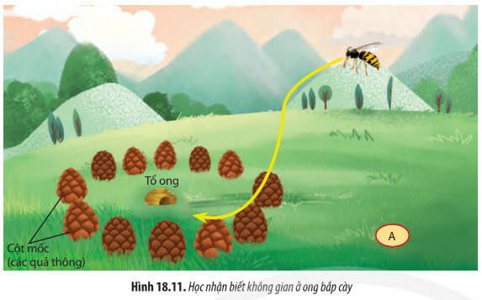  
**4. Học liên hệ**  
Học liên hệ là hình thức học tập thông qua việc tạo nên mối liên hệ giữa các kinh nghiệm với nhau, được chia thành hai loại là điều kiện hoá đáp ứng và điều kiện hoá hành động.  
a. Điều kiện hoá đáp ứng  
Điều kiện hoá đáp ứng dựa trên cơ sở là sự hình thành đường liên hệ tạm thời trong thần kinh trung ương dưới tác động của các kích thích kết hợp đồng thời.  
b. Điều kiện hoá hành động  
Điều kiện hoá hành động là hình thức học tập "mò mẫm" theo kiểu thử – sai. Trong đó, hành động của con vật được liên kết với một phần thưởng hoặc hình phạt; sau đó, động vật sẽ có xu hướng lặp lại hoặc tránh hành động đó.  
**5. Nhận thức và giải quyết vấn đề**  
– Một số nhóm động vật như linh trưởng, chim, côn trùng,... có khả năng nhận thức được các sự vật, hiện tượng trong môi trường sống thông qua những dấu hiệu nhất định (màu sắc, mùi,...).  
– Sự tiếp nhận và tái hiện lại những dấu hiệu này giúp động vật dễ dàng giải quyết vấn đề trong những trường hợp cần thiết.  
– Ở động vật có hệ thần kinh rất phát triển như các loài linh trưởng và người, số ít thấy ở cá heo, các loài chim như quạ, giẻ cùi có khả năng giải quyết những vấn đề mới thông qua sự phối hợp các kinh nghiệm cũ để suy nghĩ, phán đoán, làm thử.  
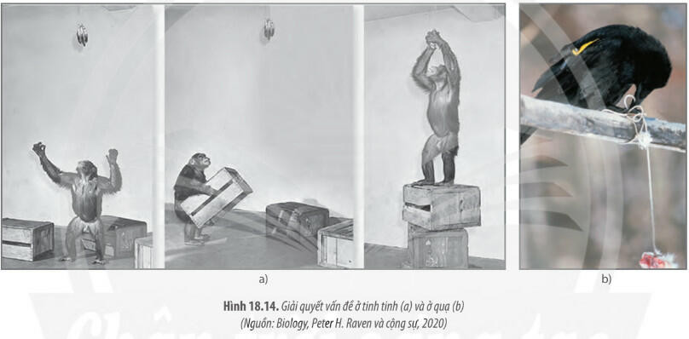  
**6. Học tập qua giao tiếp xã hội**  
– Nhiều loài động vật có thể học cách giải quyết vấn đề thông qua quan sát hành động của các cá thể khác.  
– Nhờ có hệ thần kinh rất phát triển mà con người có khả năng học tập cao, nhờ đó, con người có được sự hiểu biết, hình thành và phát triển được các kĩ năng, thái độ, hành vi... đặc biệt là hình thành được nền văn hoá xã hội loài người mà không có ở bất kì loài động vật nào khác.  
– Quá trình học tập ở người dựa trên cơ sở là sự hình thành và củng cố các phản xạ có điều kiện, được chia thành các giai đoạn:  
+ Tiếp nhận  
+ Xử lí  
+ Ghi nhớ và củng cố  
  
**Xem thêm Lời giải bài tập Sinh học 11** **Chân trời sáng tạo hay, chi tiết khác:**   
**Bài 14: Khái quát về cảm ứng ở sinh vật**  
**Bài 15: Cảm ứng ở thực vật**  
**Bài 16: Thực hành: Cảm ứng ở thực vật**  
**Bài 17: Cảm ứng ở động vật**  
**Ôn tập Chương 2**